**ПРОВАЛЮЄМОСЬ В КАТЕГОРІЮ «КОРМОВА ГРУПА»**

1. ДЛЯ ТВАРИН

Коли відкриваємо ДЛЯ ТВАРИН, зліва є фільтри:

Для свиней

Для ВРХ

Для кроликів

Інше

Виробник

Ціна від…до

*На категорі, як з насінням, бажано не ділити. Просто, щоб фільтри працювали. Але це, якщо так можна*

Провалюємся в категорію певного виду кормів.

Інфо про наявність і ціна за 1 шт

Виробник

Інфо про доставку: Завтра: Відповідно до тарифів перевізника

Оплата

Віза, мастеркарт, за реквізитами

Вкладка «Зателефонуйте нам / або замовити зворотній дзвінок»

НИЖЕ 2 КАТЕГОРІЇ - ОПИС, ВІДГУКИ

В ОПИСІ – Основні характеристики (в табличці)

Цільова група

Тип

Країна виробник

Склад

Пакування

(нижче – можливість додати інші характеристики та фото)

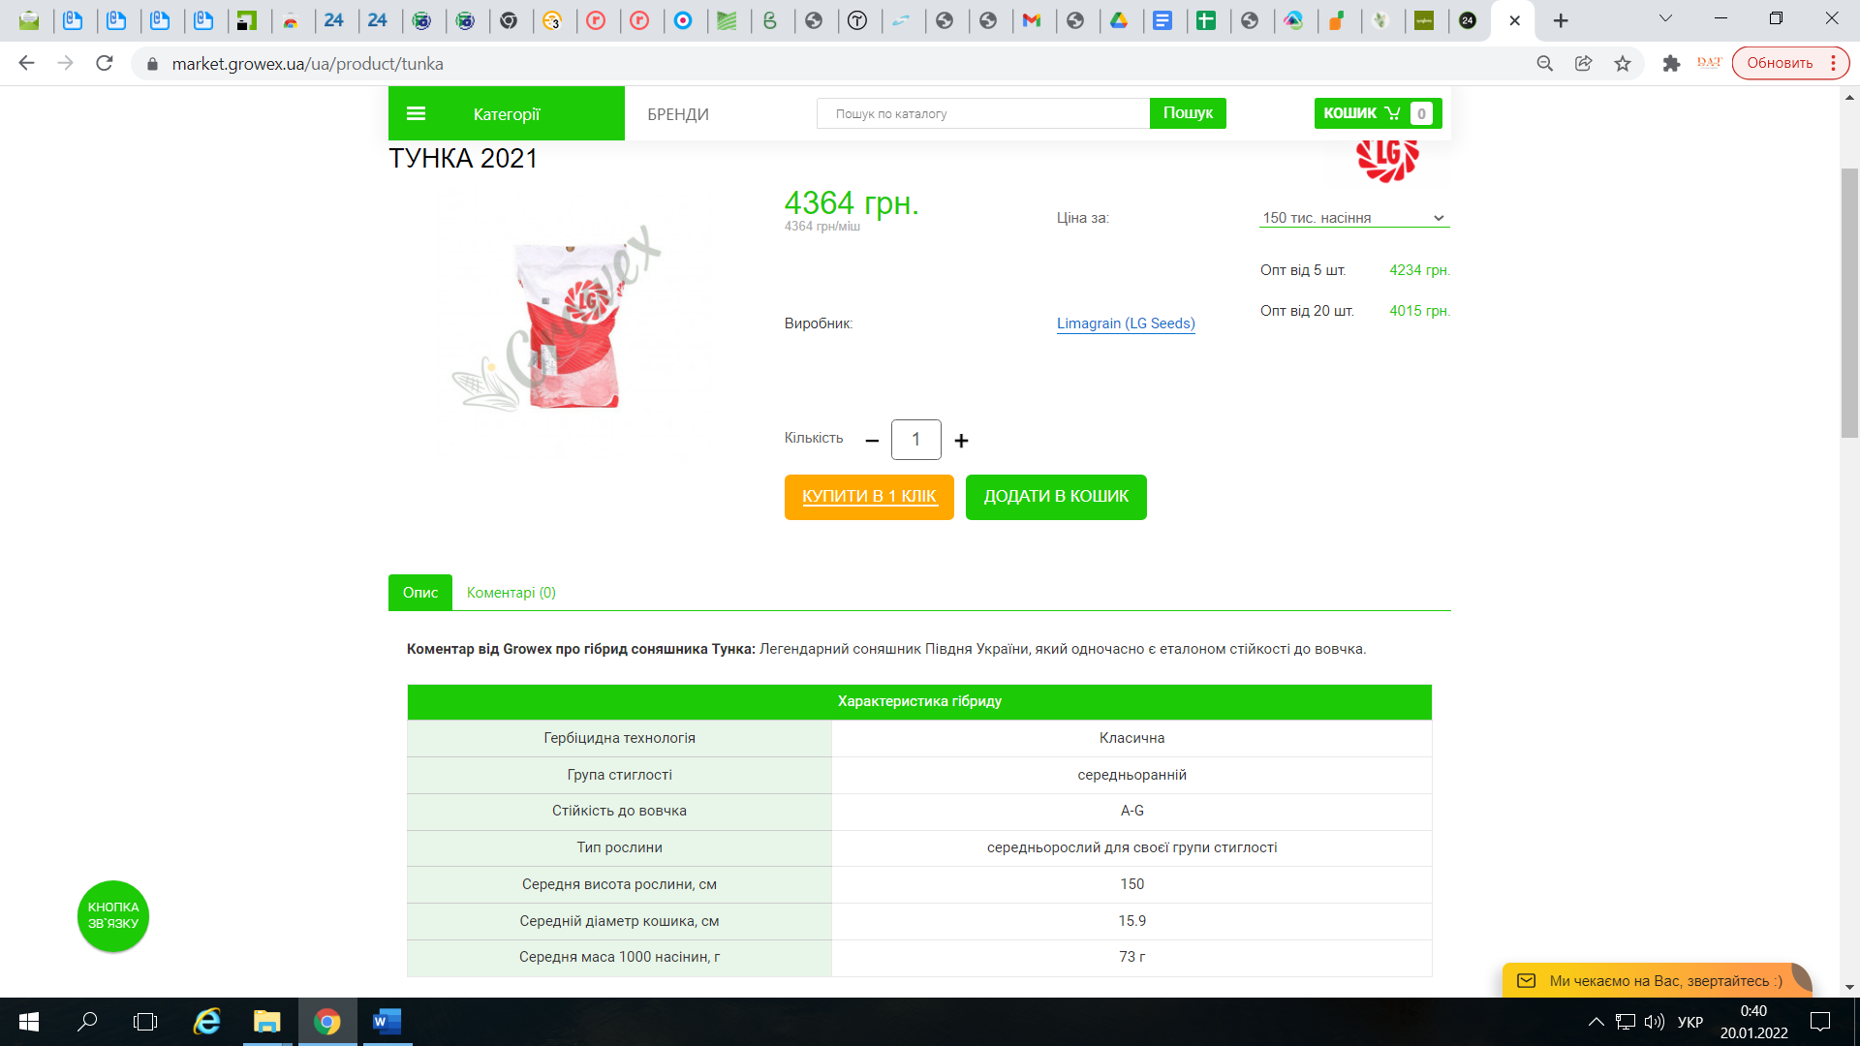

1. ДЛЯ ПТИЦІ

Коли відкриваємо ДЛЯ ПТИЦІ, зліва є фільтри:

Для курей

Для індиків

Для водоплавної птиці

Для перепелів

Інше

Виробник

Ціна від…до

*На категорі, як з насінням, бажано не ділити. Просто, щоб фільтри працювали. Але це, якщо так можна*

Провалюємся в категорію певного виду кормів.

Інфо про наявність і ціна за 1 шт

Виробник

Інфо про доставку: Завтра: Відповідно до тарифів перевізника

Оплата

Віза, мастеркарт, за реквізитами

Вкладка «Зателефонуйте нам / або замовити зворотній дзвінок»

НИЖЕ 2 КАТЕГОРІЇ - ОПИС, ВІДГУКИ

В ОПИСІ – Основні характеристики (в табличці)

Цільова група

Тип

Країна виробник

Склад

Пакування

(нижче – можливість додати інші характеристики та фото)

1. ДЛЯ РИБИ

Коли відкриваємо ДЛЯ РИБИ, зліва є фільтри:

Виробник

Ціна від…до

*На категорі, як з насінням, бажано не ділити. Просто, щоб фільтри працювали. Але це, якщо так можна*

Провалюємся в категорію певного виду кормів.

Інфо про наявність і ціна за 1 шт

Виробник

Інфо про доставку: Завтра: Відповідно до тарифів перевізника

Оплата

Віза, мастеркарт, за реквізитами

Вкладка «Зателефонуйте нам / або замовити зворотній дзвінок»

НИЖЕ 2 КАТЕГОРІЇ - ОПИС, ВІДГУКИ

В ОПИСІ – Основні характеристики (в табличці)

Цільова група

Тип

Країна виробник

Склад

Пакування

(нижче – можливість додати інші характеристики та фото)